Instituto Tecnológico de Costa Rica

Campus Tecnológico Central de Cartago

Escuela de ingeniería en computación

IC-1400 Fundamentos de organización de computadoras

Profesor: Ing. Esteban Arias Méndez MSc

FOC - Quiz # - Circuitos Simplificados en Digital

Realizado por: Ledvin Manuel Leiva Mata

Carné: 2023071280

Semestre #1 – 2023

Fecha de entrega: 20 de abril 2023

Ejercicio #1

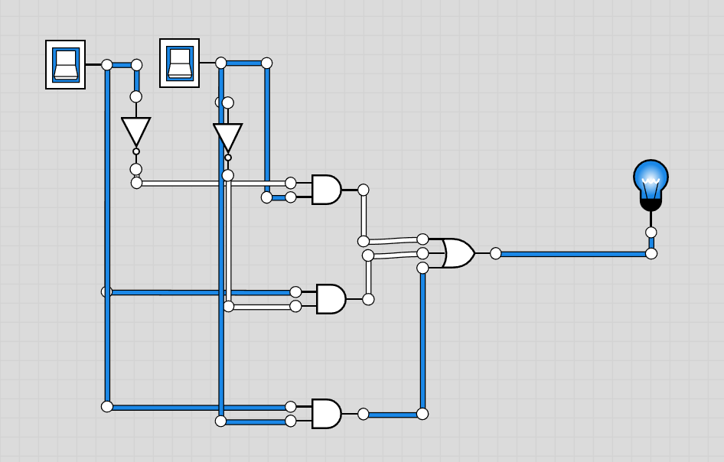

Ejercicio #2

Ejercicio #3

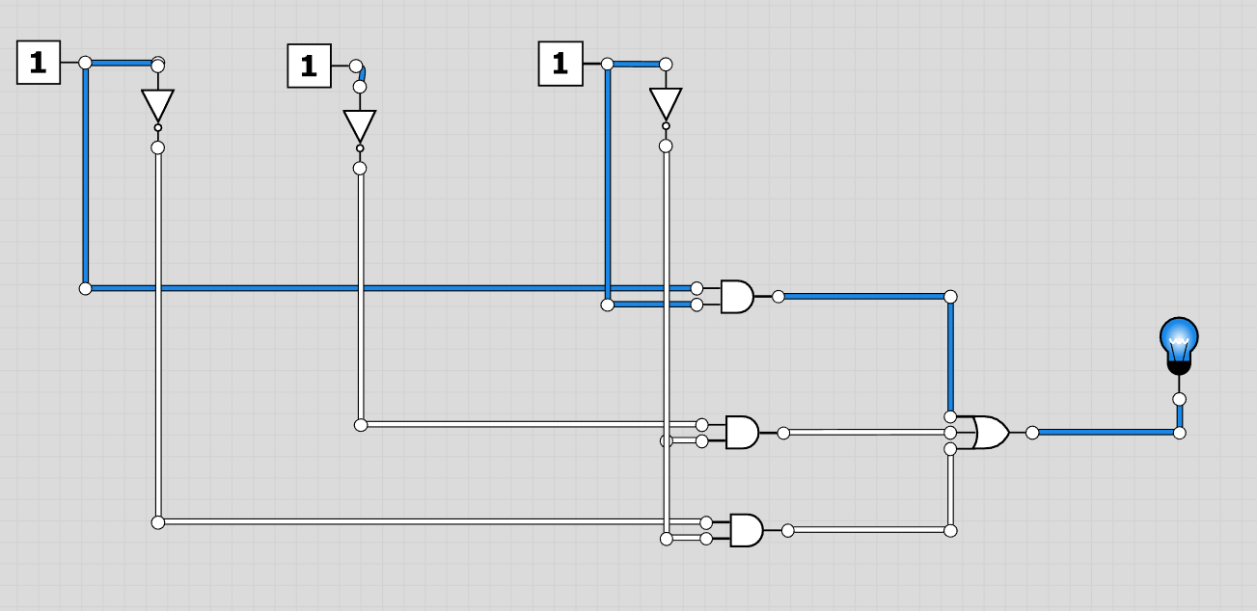

Ejercicio #4

